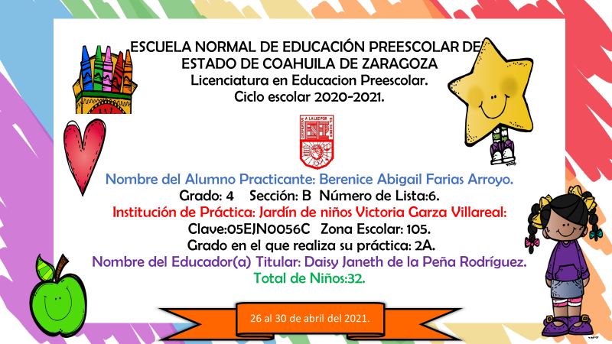

|  |  |  |  |  |  |
| --- | --- | --- | --- | --- | --- |
| **Fecha.** | **Campo formativo.** | **Aprendizaje esperado.** | **Énfasis.** | **Nombre del programa.** | **Actividad.** |
| Lunes 26 de Abril del 2021. | Educación socemocional. | Reconoce y expresa  características  personales: su  nombre, cómo es  físicamente, qué le  gusta, que no le  gusta, que se le  facilita y qué se le  dificulta. | Expresa preferencias  en pasatiempos y  otras actividades  (en qué es bueno o  buena). | Mis talentos y pasatiempos | Actividad. Mi talento.  Ver el programa aprende en casa.  Responde la siguiente pregunta ¿qué talento tengo?  Graba un video para enseñar y expresar el talento que tienes.  Subir actividad en la plataforma de Facebook. |
| Artes. | Produce sonidos  al ritmo de la  música con  distintas partes  del cuerpo,  instrumentos y  otros objetos. | Marca ritmo,  acento y velocidad  con objetos de  percusión caseros. | Canta, juega y diviértete |  |
| Martes 27 de Abril del 2021. | Exploración y  comprensión del  mundo natural y  social | Obtiene, registra,  representa y  describe  información para  responder dudas y  ampliar su  conocimiento en  relación con plantas,  animales y otros  elementos  naturales. | Explica condiciones  reales de espacio y  alimentación de  una mascota. | Tengo una mascota | Actividad. Cuidados de mi mascota.  Ver el programa aprende en casa.  Imprime la hoja que se envió al grupo de WhatsApp.  Registra en la tabla la información que se solicita de tu mascota.  Nota: En caso de que no tengas mascota registra una mascota que te gustara tener en casa y la información que se solicita.  Subir actividad en la plataforma de Facebook. |
| Pensamiento matemático. | Identifica  algunos usos de  los números en la  vida cotidiana y  entiende que  significan | Conoce algunos  usos de los  números y los  utiliza en  situaciones de  juego. | Cuento puntos | Actividad. Los números en casa.  Ver el programa aprende en casa.  Busca en tu casa objetos, juguetes, libros, etc, donde observes números y dibujo el objeto.  Subir actividad en la plataforma de Facebook. |
| Miércoles 28 de Abril del 2021. | Lenguaje y comunicación. | Cuenta historias  de invención  propia y expresa  las opiniones  sobre las de otros  compañeros. | Crea historias. | Historias divertidas | Actividad. Mi cuento  Ver el programa aprende en casa.  Busca un disfraz de princesa, super héroe, personaje, que tienes en casa y póntelo. Si no tienes disfraz viste con cualquier tipo de ropa.  Graba un video donde inventes un cuento, incluye objetos, imágenes o juguetes o invita a personas para participar en el cuento.  Subir la tarea en plataforma de Facebook. |
| Educación física. | Utiliza herramientas, instrumentos y materiales en actividades que requieren de control y precisión en sus movimientos. | Incrementa su  control de objetos e  instrumentos que le  permiten mejorar  sus movimientos. | Soñemos juntos | Actividad. Educación física.  Ver el programa aprende en casa.  Ver los videos que mando el maestro de educación física para hacer las actividades.  Subir tarea en la plataforma de facebook. |
| Jueves 29 de Abril del 2021. | Pensamiento matemático. | Cuenta  colecciones no  mayores a 20  elementos. | Determina la  cantidad de  elementos de  diferentes  colecciones al  participar en  juegos. | Juegos espaciales | Actividad. La pirinola  Ver el programa aprende en casa.  Busca alguna pirinola que tengas en casa o si no tienes pirinola descarga la aplicación en Android Super Pirinola.  Invita a personas para jugar a la pirinola.  Jueguen de 3 a 5 rondas.  Al finalizar las rondas escribe en tu cuaderno el número de fichas que te quedaron al final.  Toma fotografías mientras realices esta actividad.  Subir la actividad en la plataforma de Facebook. |
| Lenguaje y comunicación. | Dice relatos de la  tradición oral que le  son familiares. | Cuenta relatos. | Relatos de niñas y  niños | Actividad. El Cuento clásico.  Ver el programa aprende en casa.  Observa la imagen que se envió al grupo de Whatsapp y selecciona la imagen que relaciones con algún cuento clásico.  Graba un video donde menciones la historia del cuento clásico que elegiste.  Subir la actividad en la plataforma de Facebook. |
| Viernes 30 de Abril del 2021 | Actividad especial Dia del Niño | | | | Actividad. La búsqueda del tesoro.  Ver el programa aprende en casa.  Escriba una carta a su hijo (a) donde expresen lo especial que es para ustedes, sus sentimientos, algo importante que quieres decir.  Escondan la carta en algún lugar de su casa, puedes agregarle algún dulce, dibujo, imágenes, etc.  Realicen un mapa para encontrar la carta y entréguenlo a sus hijos e inicien con la búsqueda.  Cuando encuentre la carta lee lo que escribiste.  Toma fotografías mientras realicen la actividad.  Subir actividad en la plataforma de Facebook |

EVALUACIÓN CONTINUA

Alumno: Fecha:

|  |  |
| --- | --- |
| Campo formativo/área de desarrollo: Exploración y comprensión del mundo natural y social. | |
| Organizador curricular 1: Mundo natural. | Organizador curricular 2: Exploración de la naturaleza |
| Aprendizaje esperado: Obtiene, registra, representa y describe información para responder dudas y ampliar su conocimiento en relación con plantas, animales y otros elementos  naturales. | |

|  |
| --- |
| Indicadores: (se redactan en base al aprendizaje esperado) |
| * Registra la información de los cuidados de la mascota. |
| Describe el proceso del alumno | |

Instrumentos de evaluación continua.

Alumno: Fecha:

|  |  |
| --- | --- |
| Campo formativo/área de desarrollo: Pensamiento matemático. | |
| Organizador curricular 1: Numero, álgebra  y variación | Organizador curricular 2: Numero |
| Aprendizaje esperado: Cuenta colecciones no mayores a 20 elementos. | |

|  |
| --- |
| Indicadores: (se redactan en base al aprendizaje esperado) |
| * Registra el total de fichas que conto al finalizar el juego la pirinola. |
| Describe el proceso del alumno | |

Instrumentos de evaluación continua.

Alumno: Fecha:

|  |  |
| --- | --- |
| Campo formativo/área de desarrollo: Pensamiento matemático. | |
| Organizador curricular 1: Numero, algebra y variación | Organizador curricular 2: Numero |
| Aprendizaje esperado: Identifica algunos usos de los números en la vida cotidiana y entiende que significan. | |

|  |
| --- |
| Indicadores: (se redactan en base al aprendizaje esperado) |
| * Se observa como relaciona los números escritos |
| Describe el proceso del alumno | |

Alumno: Fecha:

|  |  |
| --- | --- |
| Campo formativo/área de desarrollo: Lenguaje y Comunicación. . | |
| Organizador curricular 1: Oralidad. | Organizador curricular 2: Descripción. |
| Aprendizaje esperado: Cuenta historias de invención propia y expresa las opiniones sobre las de otros compañeros | |

|  |
| --- |
| Indicadores: (se redactan en base al aprendizaje esperado) |
| * Inventa una historia usando diferentes recursos |
| * Expresa sus ideas de manera clara. |

|  |
| --- |
| Describe el proceso del alumno |

EVALUACIÓN CONTINUA

Alumno: Fecha:

|  |  |
| --- | --- |
| Campo formativo/área de desarrollo: Lenguaje y Comunicación. . | |
| Organizador curricular 1: Literatura | Organizador curricular 2: Producción,  interpretación e intercambio de narraciones |
| Aprendizaje esperado: : Dice relatos de la tradición oral que le son familiares. | |

|  |
| --- |
| Indicadores: (se redactan en base al aprendizaje esperado) |
| * Menciona de que trata el cuento que eligió. |
| * Expresa sus ideas claras y en orden. |

|  |
| --- |
| Describe el proceso del alumno |

EVALUACIÓN CONTINUA

Alumno: Fecha:

|  |  |
| --- | --- |
| Campo formativo/área de desarrollo: Educación Socioemocional | |
| Organizador curricular 1: Autoconocimiento | Organizador curricular 2: Autoestima |
| Aprendizaje esperado: Reconoce y expresa características personales: su nombre, cómo es físicamente, qué le gusta, qué no le gusta, qué se le facilita y qué se le dificulta. | |

|  |
| --- |
| Indicadores: (se redactan en base al aprendizaje esperado) |
| * Expresa el talento que tiene |
| * Menciona que le gusta hacer con su talento |

|  |
| --- |
| Describe el proceso del alumno |